想当初知乎也是吹巨人的（公认神作解析：巨人，钢炼，EVA，cl）

目前公认的神作

本世纪最佳动漫：钢之炼金术师fa

近十年来最佳动漫：进击的巨人

上世纪最具影响力的里程碑式动漫：EVA

目前所有动漫全球综合评分最高：CLANNAD

钢之炼金术师fa（09版）

这部作品目前全球评分第二，，日本本国评分第一，说实话我自己第一次看到这部番的时候挺惊讶的，他拥有一个动漫该走的轻松诙谐，让我不禁怀疑这玩意真的走的是深度向？后来我承认这部作品太牛逼了，这是我认为唯一一部动漫全程高能，剧情实属精彩，关键对剧情做的严丝合缝环环相扣，全程环绕着本剧核心“等价交换”原则，贯穿全剧。这样逻辑严谨全程高能的番我只在巨人和钢炼里见到过，世界观庞大，剧情在我心中最精彩没有之一，对哲学，科学，人性，宗教的探讨和反思无不让人为之一颤。加上这个番的燃向的战斗，诙谐的日常这也是唯一一部最“平易近人”的神作了（这个番的OP4，ED3超级好听）

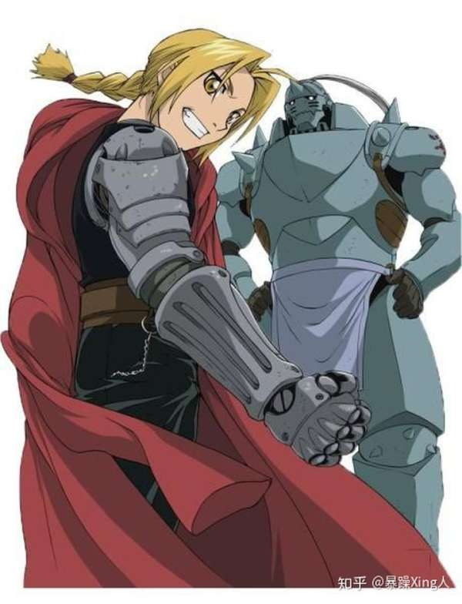

我是测试文字

进击的巨人

这部番是我第一次了解到神作这一概念，豆瓣为他打出了有史以来豆瓣的最高评分9.8！（进击的巨人part3），很难想象一个庞大的世界观，一个令人窒息，令人瞠目结舌的真相，一个值得反思的故事，什么叫动画届最高质量，最强制作…这就是巨人，这不是像钢炼那样年龄一向很广的番，很多人仅仅因为一个血腥而忽略这部作品，他黑暗严肃的风格，逻辑严谨，思维缜密，对人性的探讨达到了近乎夸张的程度，超高水平的制作让我们的以见到激动人心的立体机动装置在树林，建筑物间穿梭，声优极致的表现成就了这部伟大的作品（这个世界只存在吹爆巨人和没看过巨人的人，对于巨人的音乐表现我只能说泽野弘之牛逼！）

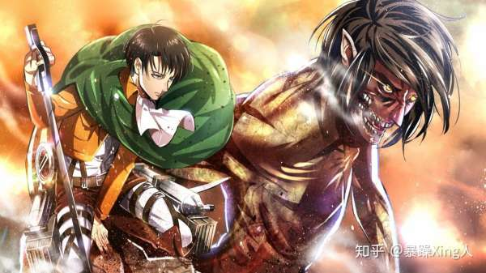

EVA（新世纪福音战士）

一部全球评分前十的爆炸性神作，围绕这部作品的论文，探讨能讲上几天几夜，这是一部探讨哲学和神学的作品，这也是神作中年龄向最窄的作(后期大量的性暗示，精神污染，魔鬼分镜看过的都懂)这部作品后期基本可以用晦涩难懂来形容，很多b站up看了好几遍tv，剧场版，大量关于这部作品哲学，心理学，神学的资料才敢解读这部作品，这部作品诞生于1995年是为了拯救颓靡的当代日本青年二作，就像这部作品想表达的一样，人拥有智慧，但是是不完全的，但是没个人都是独立的个体，我们没有放弃生命的理由

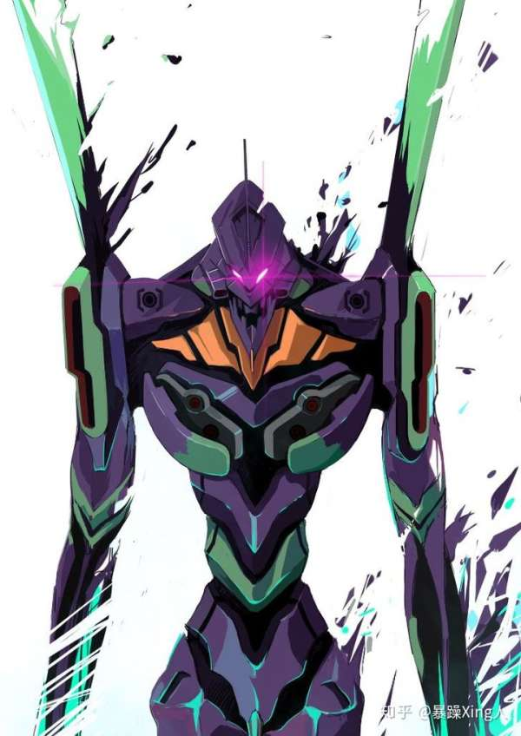

CLANNAD

这部作品是我最想吹爆的作品，目前全球综合评分第一，“是什么是他成为了超越了钢炼的存在“我追这部番前是这么想的，我本来报着看治愈番的心情看这部番，实话说这部番第一季包括第二季前8集很治愈很耐看可以说笑点泪点应有尽有，后面的剧情我一开始全程鼻酸，后面暴哭（挺尴尬的这是我第一次也是唯一一次看剧狂流眼泪）我自认我的泪点还蛮高的，感人的剧我也就鼻酸一下，没想到这部番绝了真的，一个大男人连哭好几集就离谱。。。这部番真的把朋友之间，恋人之间，亲人之间各种爱用亚洲人特有的含蓄极致的表达出来了，真的是把人虐的不要不要的（不知道为啥老外也吃这一套）总之作为一个京蜜京阿尼的作品我都喜欢(cl就是人生啊

